22 iulie 2021

RAPORT ZILNIC

Calificativ:  NEUTRU | Schimbarea în verde costă mult | Digi24-19:26  3min 25s
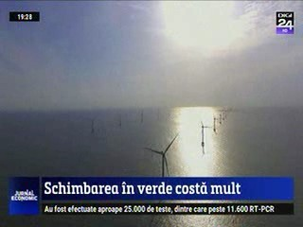 | Trecerea la energia verde va costa circa 92.000 de miliarde de dolari până în 2050, potrivit estimărilor analiştilor. Aceste investiţii uriaşe sunt necesare pentru a stimula electrificarea rapidă a economiei globale şi a reduce dependenţa de combustibilii fosili. Asta în condiţiile în care 30 de ani este un interval de timp scurt pentru a face transformările necesare pentru a limita creşterea temperaturilor globale.

